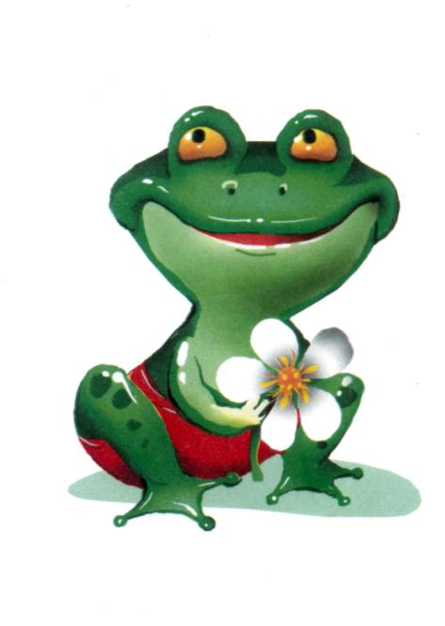 | «Улыбка»  Удерживать сильно растянутые губы в улыбке. Зубы не видны.
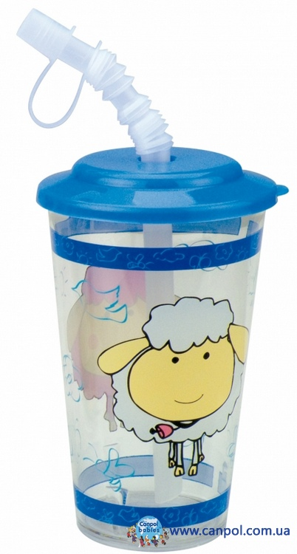 | «Трубочка»  1. Вытянуть сомкнутые губы вперед трубочкой (зубы должны  быть сомкнуты). Если у ребёнка упражнение не получается, пусть попробует дотянуться губами до конфеты и взять её губами.  2. Высунуть широкий язык. Боковые края языка загнуть вверх. Подуть в получившуюся трубочку.
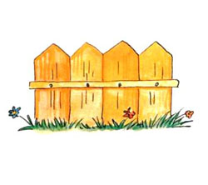 | «Заборчик»  Улыбнуться без напряжения, обнажая передние верхние и нижние зубы (произнести про себя звук «и»).
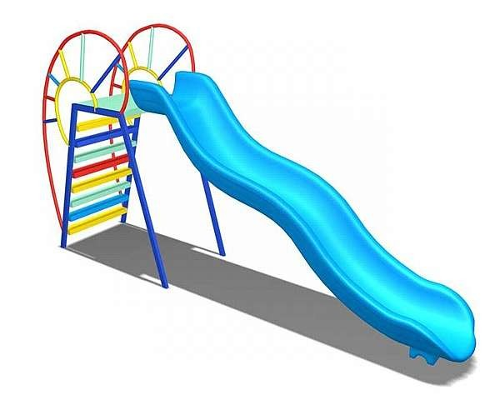 | «Горка»  Открыть рот. Кончик языка упереть в нижние зубы, а сам язык поднять вверх.
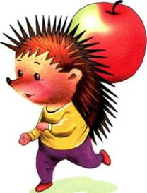 | «Иголочка»  Открыть рот и выдвинуть далеко вперед узкий язык.
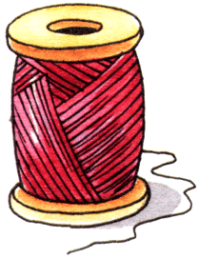 | «Катушка»  Кончик языка упереть в нижние зубы. Боковые края языка прижать к верхним зубам. Широкий язык «выкатывать» вперед и убирать вглубь рта.
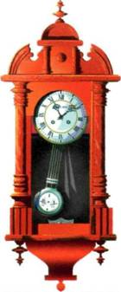 | «Часики»  Приоткрыв рот, растянуть губы в улыбку. Кончиком узкого языка попеременно тянуться к уголкам рта. Взрослый приговаривает: «Тик-так….». При движении язык не прикасается к губам и зубам.
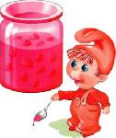 | «Вкусное варенье»  Слегка приоткрыть рот, широким передним краем языка «слизать варенье» с верхней губы и спрятать язык. Губы и нижняя челюсть не двигаются (можно придерживать её пальцем).
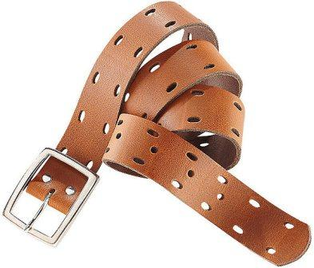 | «Накажи непослушный язычок»  Немного приоткрыть рот. Спокойно положить язык на нижнюю губу, и пошлепывая его губами, произносить звуки: «пя-пя-пя» (под счет от 1 до10).
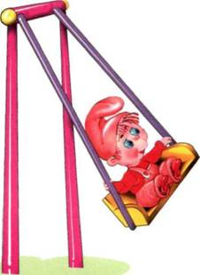 | «Качели»  Открыть рот, как при звуке «а». Языком тянуться к носу («Раз!»), к подбородку («Два!»).
 | «Маляр»  Открыть рот. Широким кончиком языка, как кисточкой по нёбу вперёд-назад. Не отрываясь. Нижняя челюсть не двигается.
 | «Чистим зубы»  Рот приоткрыть в улыбке, «почистить» кончиком языка нижние зубы с внутренней стороны, делая сначала движения языком из стороны в сторону, потом снизу вверх. Нижняя челюсть и губы неподвижны.
 | «Чашечка»  Рот широко раскрыть. Широкий язык поднять кверху. Подтянуться к верхним зубам, но не касаться их.
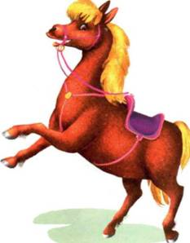 | «Лошадка»  Открыть рот и поцокать языком. Цокать медленно и сильно, тянуть подъязычную связку. Нижняя челюсть и губы не двигаются, работает только язык. Кончик языка надо поднимать прямо, не поворачивая, и цокать за верхними зубами.
 | «Грибок»  Раскрыть рот. Присосать язык к небу. Не отрывая язык от нёба, сильно оттянуть вниз нижнюю челюсть.
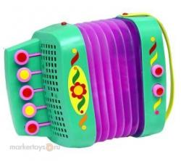 | «Гармошка»  Улыбнуться, губы неподвижны, язык присосать к нёбу, открывать и закрывать рот.
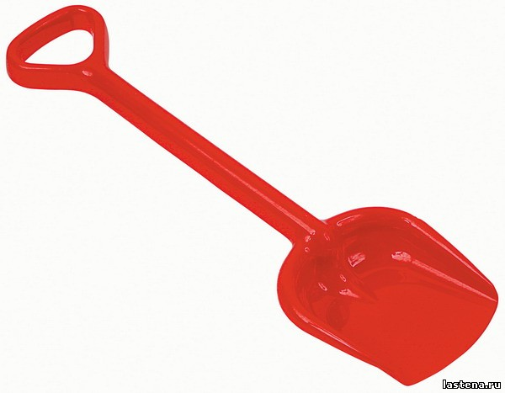 | «Лопаточка»  Широкий язык высунуть, расслабить, положить на нижнюю губу.  Следить, чтобы язык не дрожал.
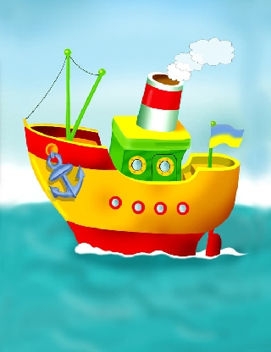 | «Пароход гудит»  Язык отодвинут вглубь широко открытого рта, и тянем: а-а-а,  ы-ы-ы.

